开发应用

开发前准备

配置测试企业
1、“应用设置-测试企业设置”下增加测试账号。
测试企业账号的2个用途：
（1）开发阶段，用于低开应用预览时，低开平台基于模拟账号完成应用渲染；
（2）测试验收阶段，低开平台负责把开发环境配置的测试企业账号同步至验收环境，即薪福通沙盒环境，分行可以直接以这些企业的账号进行测试。相比薪福通生产环境，简化了给企业分发授权的过程。此处的数据同步主要是为了方便测试。
可添加多个测试账号，在应用开发阶段，需要根据“测试企业设置”动态获取测试账号相关数据，以呈现应用试运行效果，第一个添加的测试账号会被置为默认测试账号，可手动切换。
异常情况处理
1、如提示“参数异常，未登录企业账号”，请检查是否配置测试企业账号，以及测试账号后的默认图标是否正常点亮。
2、如提示“薪福通平台在验证您配置的测试企业账号时遇到问题，请在一分钟后重试”，可能是该测试账号被其他应用使用，可切换账号或等待一分钟后重试。
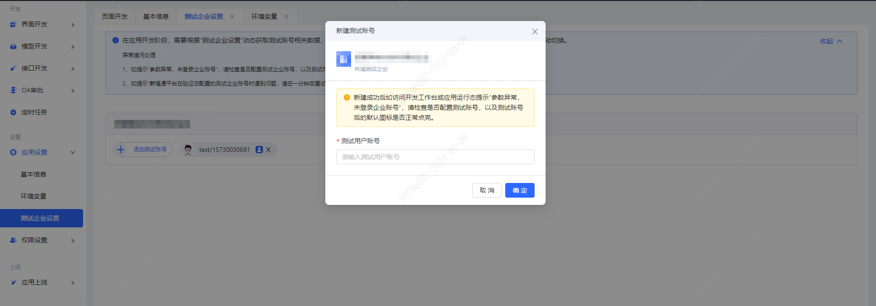

同步薪福通OpenAPI
1、需要在薪福通开放平台里，完成 接口权限>[申请接口权限]，若已申请，可忽略此小步骤，前往第2步。
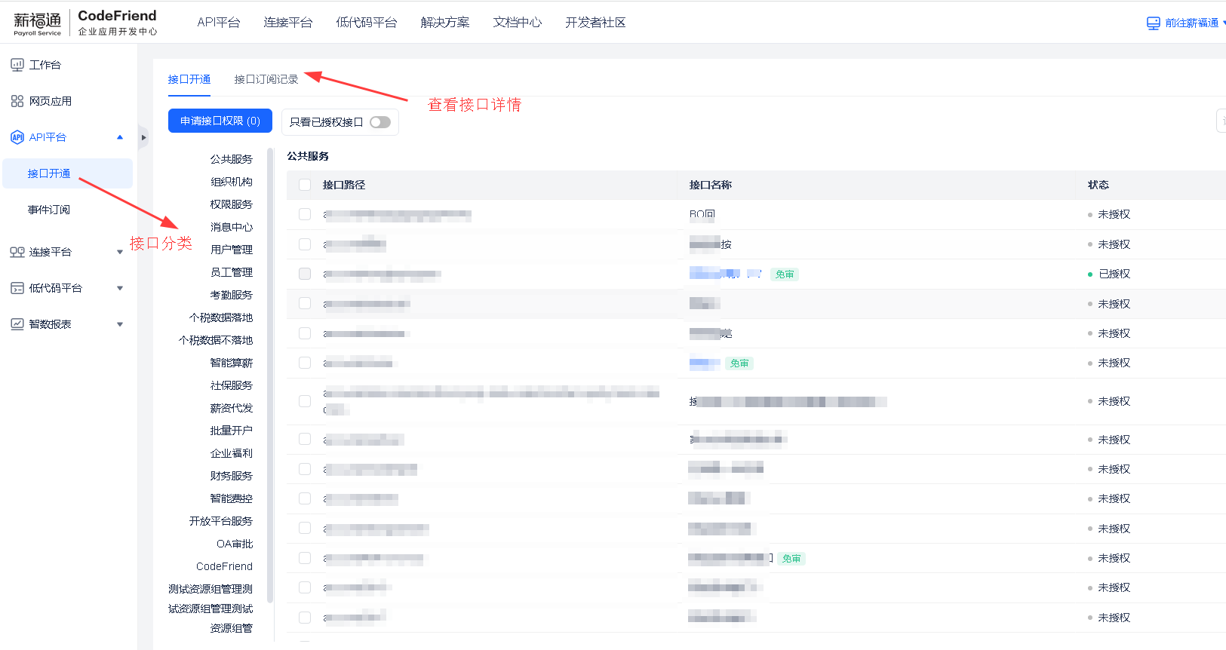
2\.进入【接口开发】>【API/业务编排】>点击【从薪福通OpenAPI同步】，获取申请的接口。
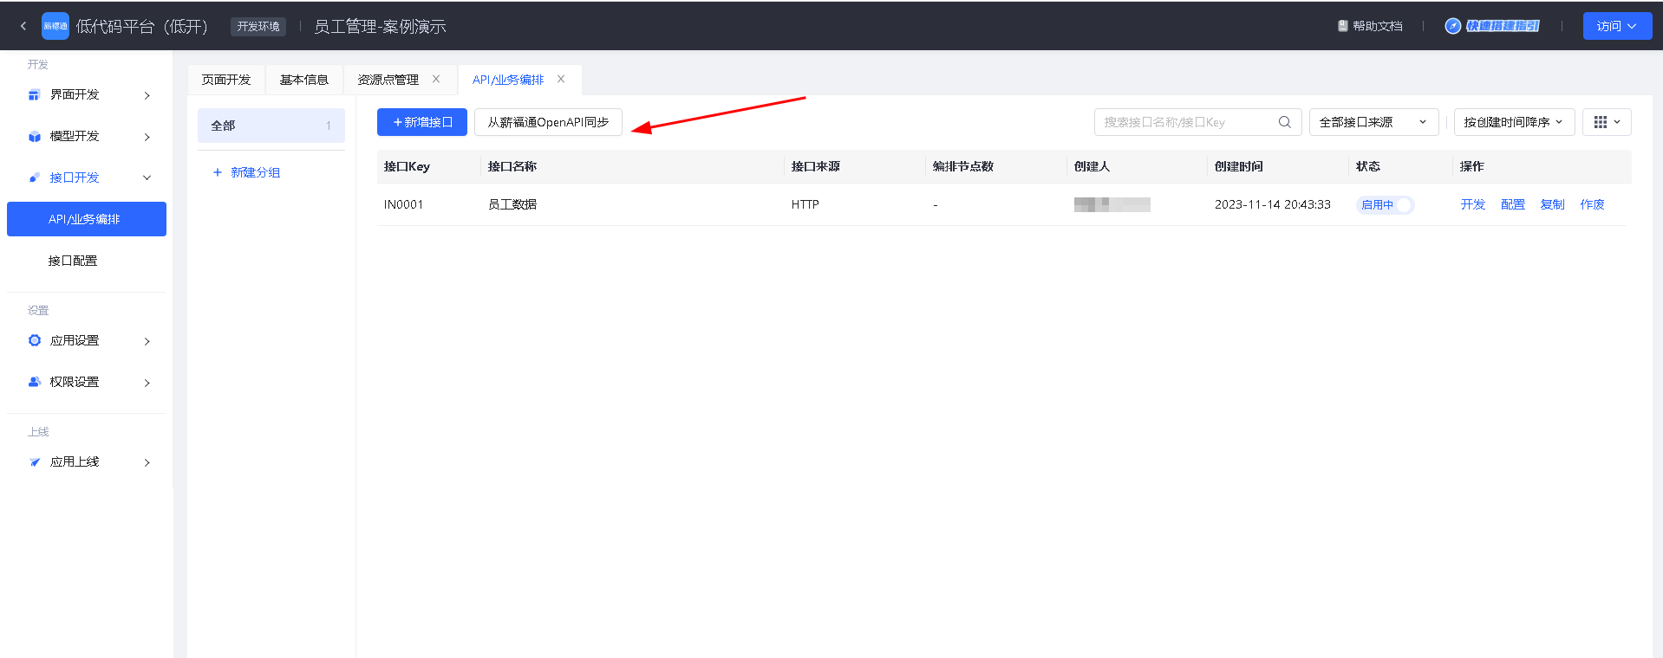

进行应用开发
应用开发建议流程如下：
1、【测试账号设置】配置开发环境的测试账号，并成功启用默认账号。
2、【API/业务编排】打开页面后再点击“从薪福通OpenAPI同步”拉取已授权接口。（非必须）
3、【页面开发】新建页面，并通过编辑器设计页面内容。
4、【导航入口】页面布局配置对应入口的导航树。
5、【资源点管理】配置组件资源点，并在编辑器内进行消费。（非必须）

页面编辑器
页面编辑器功能操作可参考：[页面编辑器](./images/img_800898798547370998.png)

组件说明
具体说明详情请见：[组件说明文档](http://xft-demo.cmburl.cn/XFTPRO-DOCS/pc/container/drawer)

配置导航
根据业务需求，进行应用布局设置。
> 薪福通CodeFriend低开会默认生产一个PC端和一个移动端导航，但是导航是空白的，需要手动设置方可正常使用。
进入【导航入口】，选择编辑按钮
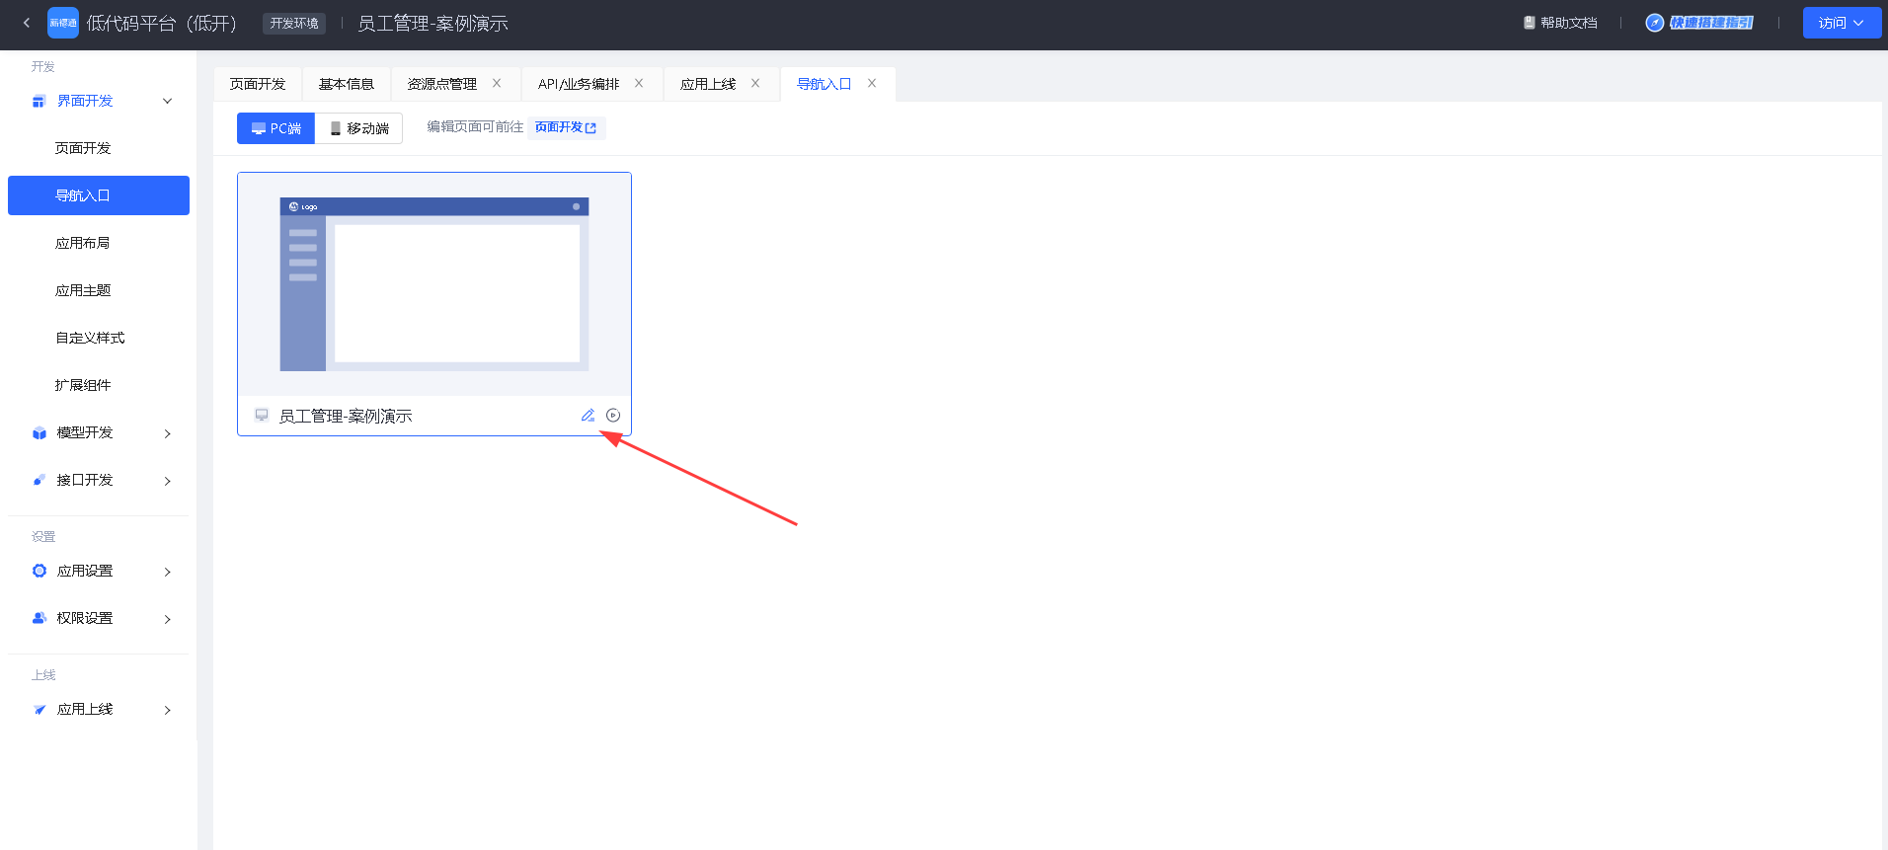
此时会有快捷生成和新建菜单的导航入口
快捷生成：简单快捷，一键搞定
新建菜单：自定义个性化的手工DIY
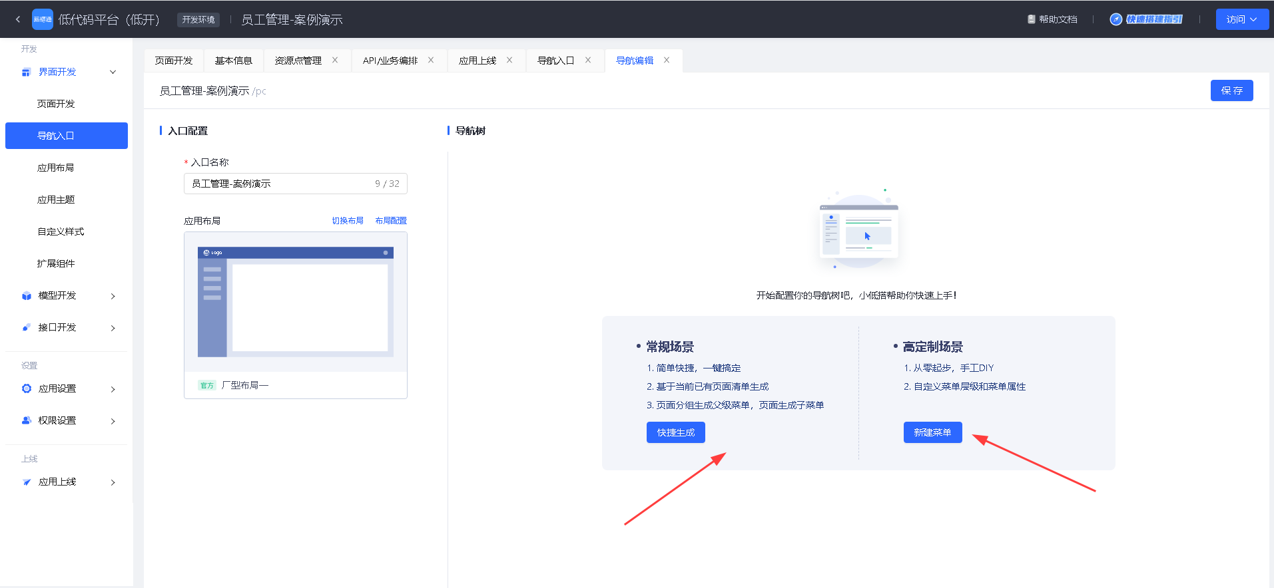

接口开发
接口开发功能操作可参考：[业务逻辑配置](./images/img_2612741283363692141.png)

模型开发
模型开发功能操作可参考：[数据模型开发](./images/img_4201106726225272165.png)

权限配置
权限配置功能操作可参考：[权限配置](./images/img_422623387479460605.png)

配置资源点（按需）
> 如权限只需控制到页面级，可忽略此步骤；当需要控制到页面内组件权限时，需要配置资源点。
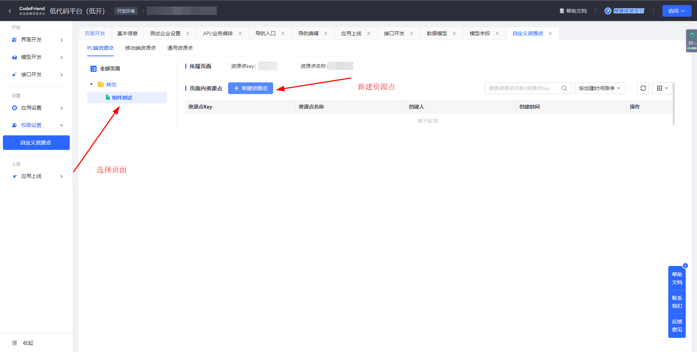
资源点的使用可参考：[使用平台权限](./images/img_783963577785896782.png)\-资源点管理
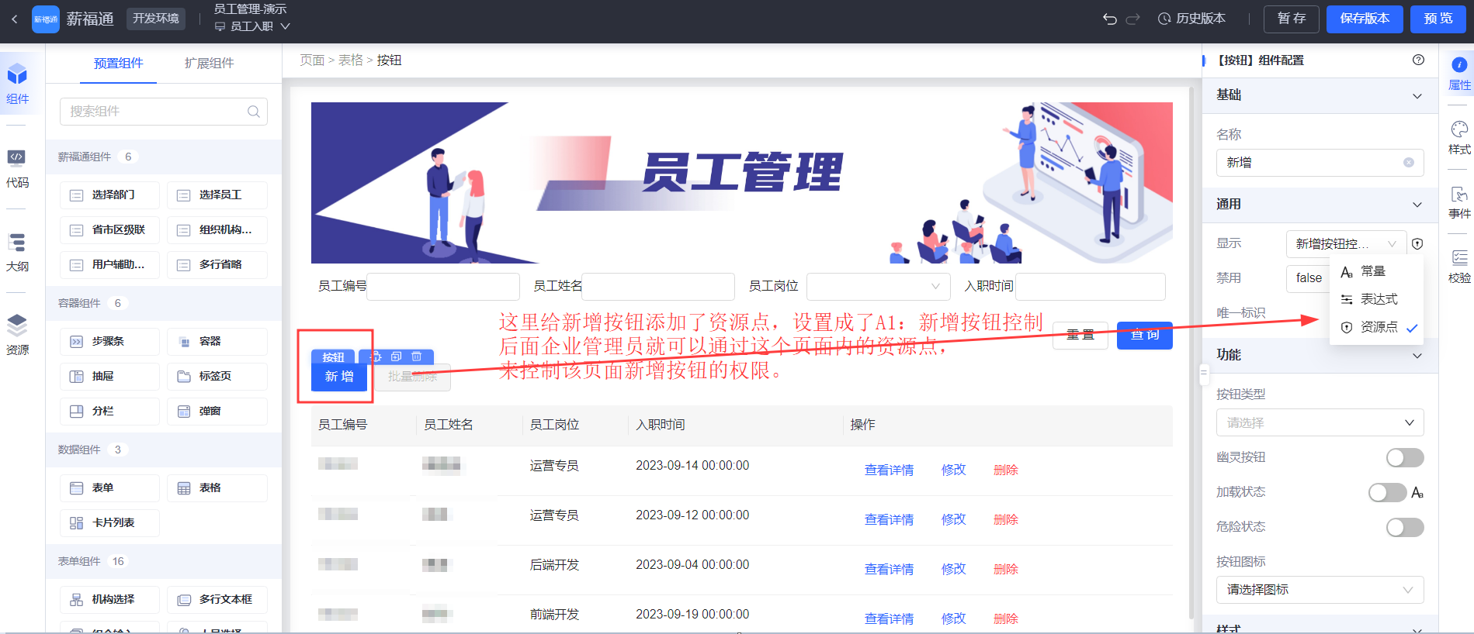
资源点的使用效果图如下，后面的测试应用中会有操作说明。
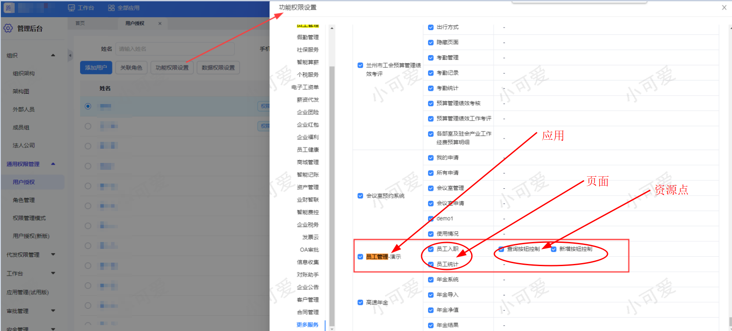

应用部署到验收环境

生成新版本并部署
应用开发完成后，把应用生成新版并部署到沙盒门户
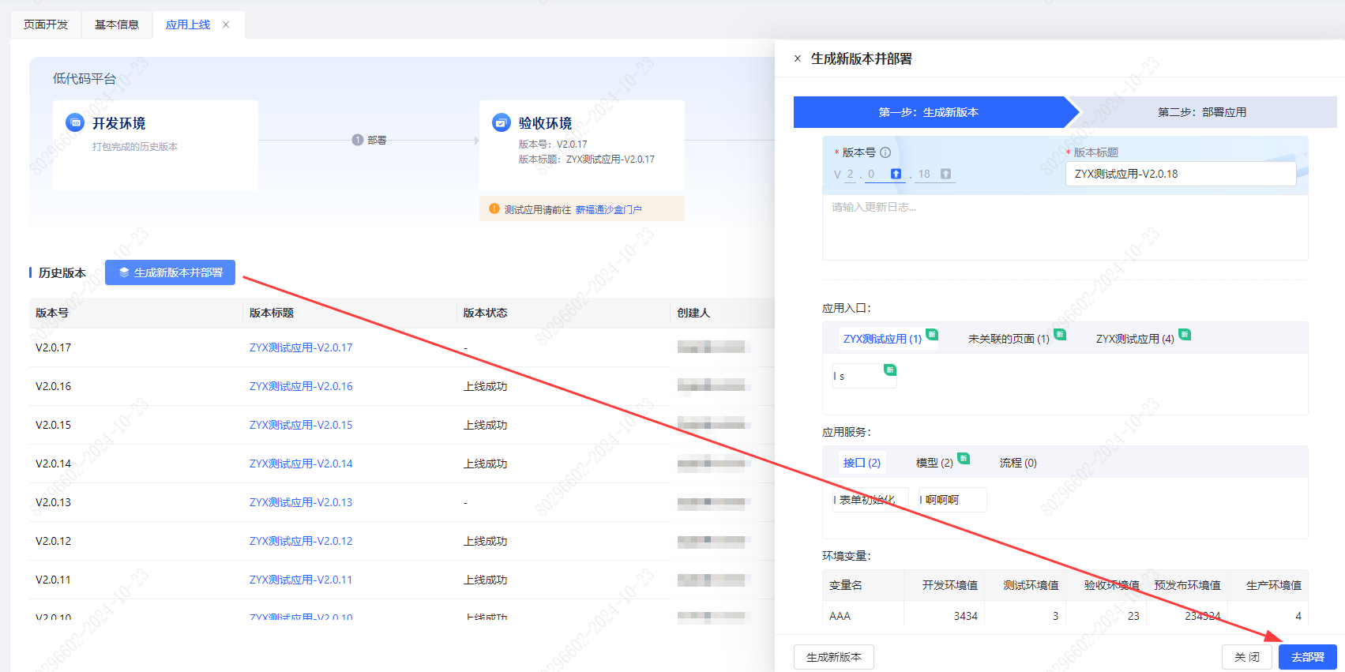

访问薪福通沙盒门户
薪福通CodeFriend低开的应用验收需要到薪福通沙盒门户进行测试验收，可点击【薪福通沙盒门户】跳转过去，需要进行一些配置，才可访问应用，见 [测试应用](./images/img_1558808421282164899.png)
